４地ケ課第３３０８号
令和５年３月３１日

居宅介護支援事業所各位

地域包括支援センターで使用している介護予防支援業務等委託契約書の
参考例の改正について（通知）

相模原市長 本村 賢太郎
（公印省略）

日ごろより本市の高齢者福祉に関する事業に御協力いただきありがとうございます。
個人情報の保護に関する法律（平成１５年法律第５７号）の改正に伴い、相模原市個人情報取扱事務委託基準が改正されました。
つきましては、介護予防支援業務等委託契約書の参考例を改正いたしましたので、御確認ください。本参考例につきましては、令和５年４月１１日（火）以降に市ホームページへ掲載予定です。
また、個人情報の保護に関する法律及び相模原市個人情報取扱事務委託基準の改正により、介護予防支援業務等委託契約に係る個人情報の取扱いについて運用等に一部変更が必要となります。なお、運用方法等につきましては、介護予防支援業務等委託契約に基づき御対応いただきますよう何卒お願い申し上げます。

１ 改正日 令和５年４月１日
２ 改正書類 介護予防支援業務等委託契約書 参考例
上記契約書参考例に付随する報告書 参考例
３ 運用変更 介護予防支援等委託業務に係る個人情報の取扱い
４ HP掲載予定箇所 ページ番号１０１１５６５
※市HP上部の検索窓にページ番号を入力すると
該当ページへ遷移します。

以 上

健康福祉局 地域包括ケア推進部
地域包括ケア推進課 地域づくり班
担当 波多野
電話 ０４２－７６９－９２３１
介護予防支援業務等委託契約書参考例を使用した場合の
介護予防支援業務等委託契約に係る個人情報の取扱いに関する運用方法について
別紙

１ 取り扱う報告一覧

 | 文書 | 報告 |  | 報告方法
 |  | 必須 | 該当時 | Googleフォーム | 文書
介護予防支援等契約時 | 個人情報の取扱いに係る責任者及び業務従事者報告書兼秘密保持に関する誓約書受領報告書 | ● |  | ●
 | 個人情報提供項目申請書 | ● |  |  | ●
 | 個人情報の取扱いに係る作業場所に関する（追加・変更）報告書 |  | ● | ●
委託業務開始時 | 委託業務開始に伴う個人情報受渡簿 | 地域包括支援センターが使用
委託業務遂行中 | 【令和 年】個人情報受渡簿 | 地域包括支援センターが使用
 | 個人情報の取扱いに係る作業場所に関する（追加・変更）報告書 |  | ● | ●
 | 個人情報の取扱いに係る責任者及び業務従事者に関する変更報告書兼秘密保持に関する誓約書の受領報告書 |  | ● | ●
 | 個人情報提供項目追加申請書 |  | ● |  | ●
 | 事故・苦情等報告書 |  | ● |  | ●
年度末 | 介護予防支援業務等委託契約書遵守事項チェックリスト | ● |  | ●
委託業務終了時 | 【令和 年度】個人情報受渡簿 | 地域包括支援センターが使用
委託業務に伴う個人情報消去・廃棄時 | 個人情報消去・廃棄報告書 |  | ● |  | ●

２ Googleフォームでの回答について
（１）報告内容
①契約時
・個人情報の取扱いに係る責任者及び業務従事者に関する報告書兼秘密保持に関する誓約書の受領報告書
・個人情報の取扱いに係る作業場所に関する（追加・変更）報告書
②委託業務遂行中
・個人情報の取扱いに係る作業場所に関する（追加・変更）報告書
・個人情報の取扱いに係る責任者及び業務従事者に関する変更報告書兼秘密保持に関する受領報告書
③年度末
・介護予防支援業務等委託契約書遵守事項チェックリスト

（２）報告方法
Googleフォーム
介護予防支援業務等委託契約書を締結している地域包括支援センター毎に同じ報告が必要となります。事務の簡素化のため、Googleフォームでの回答にご協力ください。
※Googleフォームでの回答が出来ない場合は、契約書を締結している全ての地域包括支援センターに対して、文書で同様の報告を行ってください。
参考例は、令和５年４月１１日（火）以降、相模原市ホームページに掲載予定です。

 | タイトル/URL | QRコード
① | 個人情報の取扱いに係る報告〈契約時〉  https://forms.gle/yBjf8kUvRE94M33c7 | 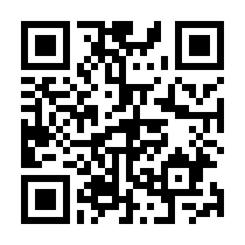
② | 個人情報の取扱いに係る報告〈変更時〉  https://forms.gle/aQMgjZoZkkVE5K3x9 | 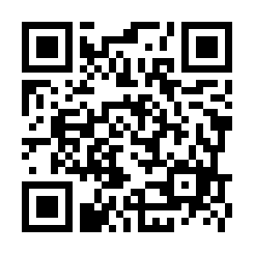
③ | 介護予防支援業務等委託契約書遵守事項チェックリスト  （居宅→包括）  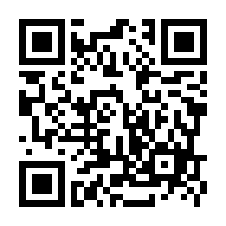  https://forms.gle/hGXtv5QHVGhq9LGE7 | 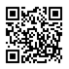

３ 介護予防支援業務等委託契約に基づいて委託業務を遂行するにあたり、居宅介護支援事業所と居宅介護支援事業所間で受け渡す個人情報について

（１）受け渡しの流れ

ただし、相模原市介護保険法に基づく事業及び施設の人員、設備及び運営に関する基準等を定める条例の規定により保存、破棄または消去の義務付けがある個人情報については、利用者の了承を得た上で、居宅介護支援センターの責任において、その規程に準じて保存することが出来る。なお、その個人情報等の破棄または消去を実施する場合は、その旨を地域包括支援センターに報告する。

（２）受け渡す書類について
「指定介護予防支援等の事業の人員及び運営並びに指定介護予防支援等に係る介護予防のための効果的な支援の方法に関する基準（平成１８年厚生労働省令３７号）」において、指定介護予防支援業務を委託する場合は、指定介護予防支援の基本方針（第一条の二）、運営に関する基準（第三章）、介護予防のための効果的な支援の方法に関する基準（第四章）を遵守させるよう措置しなければならない、と規定されています。そのため、委託先である指定居宅介護支援事業所が介護予防サービス計画原案を作成した際には、当該介護予防サービス計画原案が適切に作成されているか、内容が妥当か等について確認を行うこと、委託を受けた指定居宅介護支援事業者が評価を行った際には、当該評価の内容について確認を行い、今後の方針等について必要な援助・指導を行うことが必要とされています。
したがって、地域包括支援センターが確認をするために必要な個人情報の提供を求めることは、指定介護予防支援業務を行うにあたって必須となります。なお、確認に必要な個人情報は対象者によって異なるため、業務に必要最小限度で利用者に応じて柔軟に対応するものとします。

４ 個人情報に係る監査及び実地検査について
相模原市個人情報取扱事務委託基準において、作業の管理体制及び実施体制や個人情報の管理の状況について、少なくとも年１回以上、原則で実地検査により確認することとなっておりますが、「介護予防支援業務等委託契約書遵守事項チェックリスト」の回答で、代替することを可能といたします。
以 上

